**Waarom zijn Nederlandse kentekenplaten geel? En waarom waren ze vroeger eigenlijk donkerblauw?**

Nederland was het derde land ter wereld dat de kentekenplaat introduceerde, al in 1898. De juiste vraag is daarom misschien niet waarom onze kentekenplaten geel zijn, maar waarom niet álle kentekenplaten in die kleur zijn uitgevoerd. Het eerste nummerbord was trouwens simpelweg het cijfer ‘1’ en kwam op naam van meneer Van Dam uit Groningen. De kentekenplaat met het cijfer ‘2’ ging naar zijn broer. Dat opeenvolgend nummeren ging door tot 1906; toen kwamen de blauwe kentekens. Deze bestonden uit een letter die correspondeerde met een provincie en daarna maximaal vijf cijfers. Vanaf 1951 gingen we over naar de kentekenplaten met de zogenaamde sidecodes – dit is het systeem dat we nu kennen. De kentekenreeks van ‘sidecode 1’ was ‘XX-99-99’. De eerste drie kentekenreeksen waren nog donkerblauw.

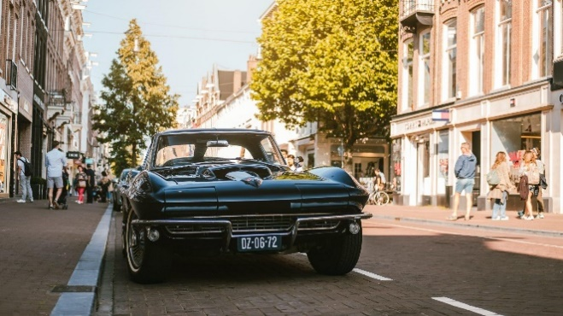

In 1976 veranderde de kleur van donkerblauw naar een iets lichtere blauwe kleur, en ook het lettertype veranderde. Vanaf 1975 kon je een verzoek doen voor een gele kentekenplaat met zwarte bedrukking. Dat bleek een zeer populaire optie en daarom besloot Nederland in 1978 compleet over te stappen naar de gele kentekenplaat. Mensen met een blauwe kentekenplaat waren niet verplicht om te wisselen.

Vanaf februari 2000 werd de GAIK-nummerplaat geïntroduceerd. Deze had een unieke code en echtheidskenmerken zodat het namaken van kentekenplaten een stuk lastiger werd. Deze kentekenplaat kreeg ook het blauwe deel met ‘NL’ erop. Als een auto met een oude plaat voor de APK ging, werd de plaat vervangen door een GAIK-plaat.

Waarom zijn Nederlandse kentekenplaten geel?

Al in 1937 voerde mevrouw Biegel een onderzoek uit. Zij publiceerde het *Rapport betreffende een onderzoek over kleurencombinaties en indeeling van nummerborden* en concludeerde dat gele letters op zwarte platen en witte letters op blauwe platen het beste zichtbaar waren onder de meeste omstandigheden. In de jaren zestig gaf de Minister van Verkeer en Waterstaat de opdracht om opnieuw onderzoek te doen naar de zichtbaarheid van kentekens. Zowel de gele als de witte kentekenplaat was volgens het onderzoek goed zichtbaar. Bij de witte plaat was er een kans op overbelichting door de reflectie. Bij geel was dit minder.

De conclusie

Samengevat: waarom zijn Nederlandse kentekenplaten geel? Geel is, samen met wit, de kleur die het best zichtbaar is op auto’s. Maar witte kentekenplaten reflecteren te sterk, wat voor onveilige situaties kan zorgen. Daarom koos Nederland voor de gele kentekenplaat met zwarte letters.

*Bron: www.topgear.nl*